Lampiran 1. Surat Determinasi Jambu Air Hijau

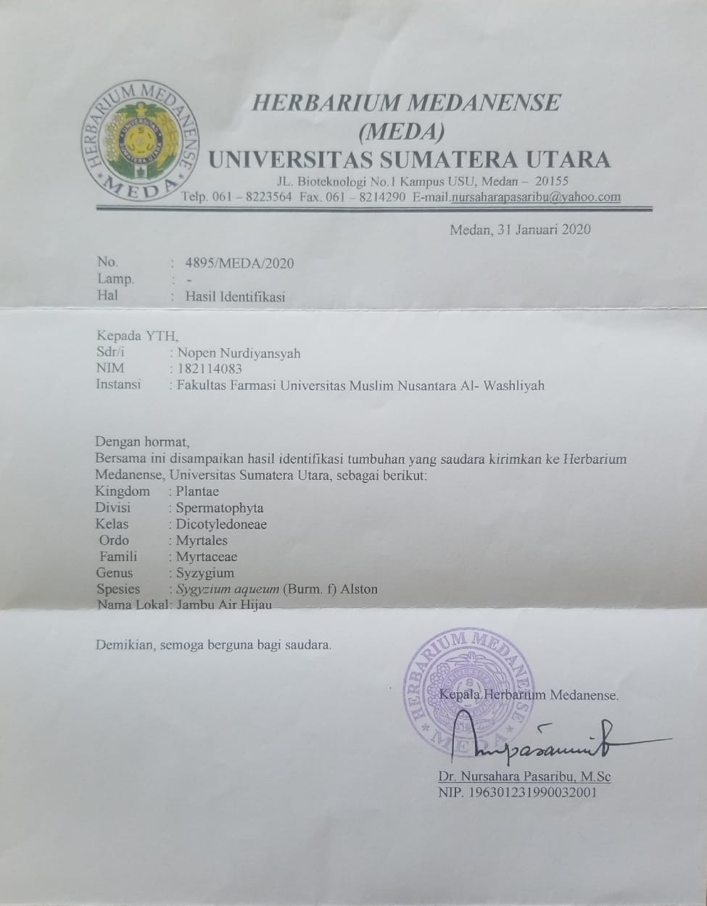

Lampiran 2. Surat Determinasi Jambu Air Merah

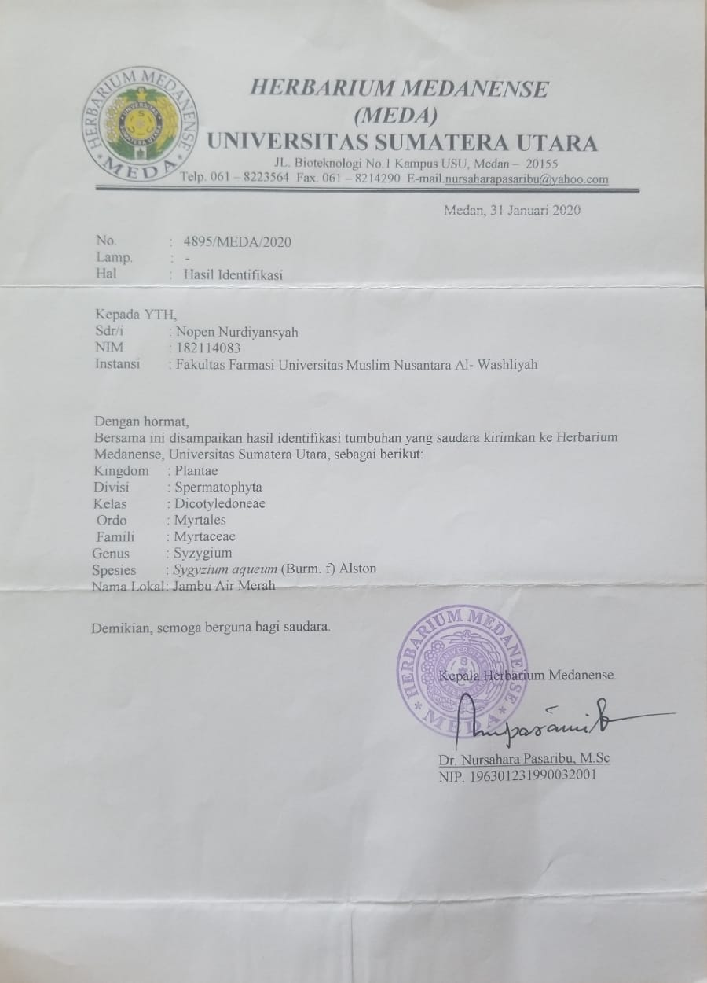

Lampiran 3. Surat Keterangan Laboratorium LPPOM MUI Kota Medan

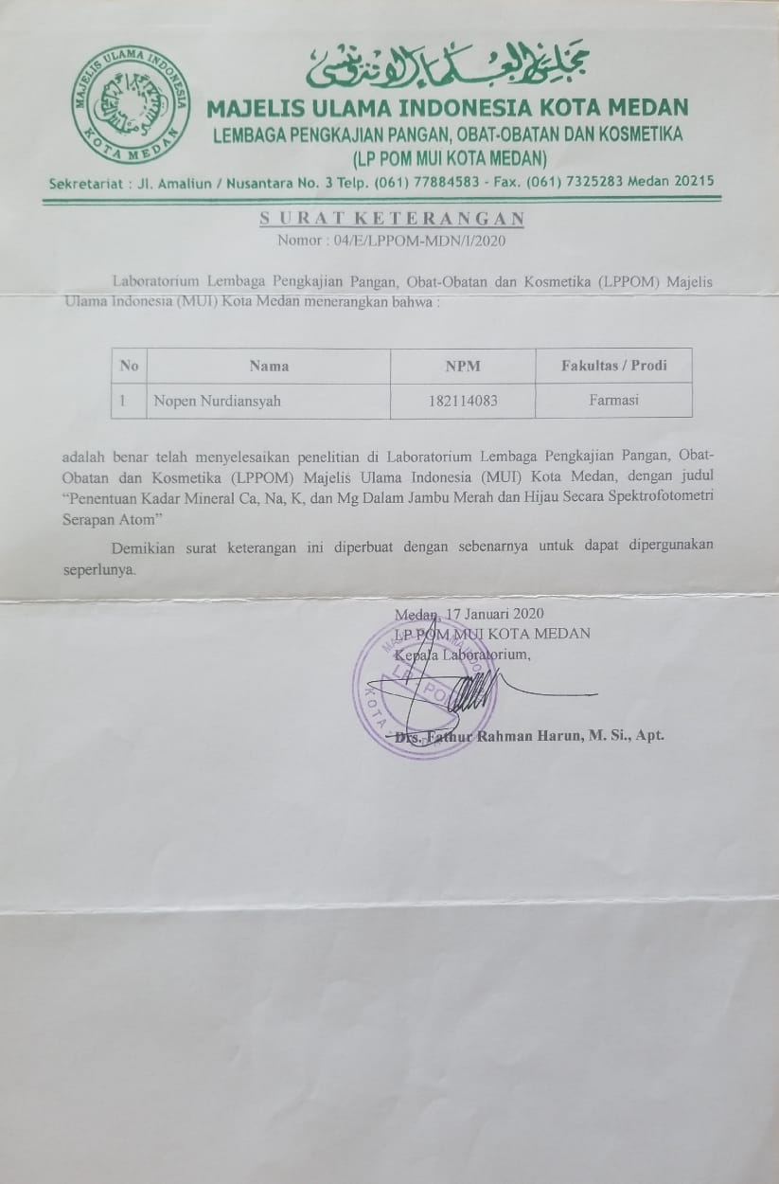

**Lampiran 4.** Bagan Alir Proses Destruksi Basah

Jambu air hijau dan jambu air merah

v

Buah jambu air dibersihkan

Dipisahkan daging dan bijinya

Di blender sampai halus

Ditimbang saksama 20 gram dalam erlenmayer

Ditambahkan HNO3 p sebanyak 20mL

Didiamkan selama 4 jam

Di destruksi diatas hot plate sampai destruksi sempurna (jernih)

Larutan

**Lampiran 5.** Bagan Alir Proses Pembuatan Larutan Sampel

Sampel hasil destruksi

Disaring dengan kertas saring Whatman No 42

Dimasukkan ke dalam labu tentukur 100 mL

Dicukupkan dengan aqua demineralisata sampai garis tanda

Larutan sampel

Dilakukan analisa kuantitatif

Diukur pada panjang gelombang 285,2 nm untuk magnesium, 766,5 nm kalium dan kalsium 433,7 nm

Hasil

**Lampiran 6.** Bagan Alir Pembuatan Kurva Kalibrasi Magnesium

Larutan standar magnesium

Dipipet 1mL

Dimasukkan ke dalam labu tentukur 100 mL

Dicukupkan dengan aqua demineralisata sampai garis tanda

LIB I (10 µg/mL)

Dipipet masig-masing 0,1 mL; 0,2 mL; 0,3 mL; 0,4 mL; 0,5 mL

dimasukkan ke dalam labu tentukur 50 mL

Dicukupkan dengan aqua demineralisata hingga garis tanda (konsentrasi masing-masing 0,1 µg/mL; 0,2 µg/mL; 0,3 µg/mL; 0,4 µg/mL dan 0,5 µg/mL

dilakukan analisis kuantitatif dengan *Atomic Absorption Spectrophotometry* (AAS)

Hasil

**Lampiran 7.** Bagan Alir Pembuatan Kurva Kalibrasi Kalium

Larutan standar kalium

Dipipet 1mL

Dimasukkan ke dalam labu tentukur 100 mL

Dicukupkan dengan aqua demineralisata sampai garis tanda

LIB I (10 µg/mL)

Dipipet masig-masing 2 mL; 3 mL; 4 mL; 5 mL dan 6 mL

dimasukkan ke dalam labu tentukur 50 mL

Dicukupkan dengan aqua demineralisata hingga garis tanda (konsentrasi masing-masing 0,4 µg/mL; 0,6 µg/mL; 0,8 µg/mL; 1,0 µg/mL dan 1,2 µg/mL

dilakukan analisis kuantitatif dengan *Atomic Absorption Spectrophotometry* (AAS)

Hasil

**Lampiran 8.** Bagan Alir Pembuatan Kurva Kalibrasi Kalsium

Larutan standar Kalsium

Dipipet 1mL

Dimasukkan ke dalam labu tentukur 100 mL

Dicukupkan dengan aqua demineralisata sampai garis tanda

LIB I (10 µg/mL)

Dipipet masig-masing 1 mL; 2 mL; 3 mL; 4 mL; 5 mL

dimasukkan ke dalam labu tentukur 50 mL

Dicukupkan dengan aqua demineralisata hingga garis tanda (konsentrasi masing-masing 1 µg/mL; 2 µg/mL; 3 µg/mL; 4 µg/mL dan 5 µg/mL

Dilakukan analisis kuantitatif dengan *Atomic Absorption Spectrophotometry* (AAS)

Hasil

**Lampiran 9.** Data Hasil Pengukuran Absorbansi Larutan Standar Magnesium, Kalium dan Kalsium

1. Data hasil pengkuran kurva kalibrasi baku pembanding larutan Magnesium

|  |  |
| --- | --- |
| Konsentrasi (µg/mL)  (X) | Absorbansi  (Y) |
| 0,1000 | 0,0217 |
| 0,2000 | 0,0390 |
| 0,3000 | 0,0591 |
| 0,4000 | 0,0800 |
| 0,5000 | 0,0984 |

1. Data hasil pengkuran absorbansi larutan Kalium

|  |  |
| --- | --- |
| Konsentrasi (µg/mL)  (X) | Absorbansi  (Y) |
| 0,4000 | 0,0740 |
| 0,6000 | 0,1049 |
| 0,8000 | 0,1469 |
| 1,0000 | 0,1795 |
| 1,2000 | 0,2169 |

1. Data hasil pengkuran absorbansi larutan Kalsium

|  |  |
| --- | --- |
| Konsentrasi (µg/mL)  (X) | Absorbansi  (Y) |
| 1,0000 | 0,0072 |
| 2,0000 | 0,0191 |
| 3,0000 | 0,0272 |
| 4,0000 | 0,0337 |
| 5,0000 | 0,0429 |

**Lampiran 10.** Perhitungan Garis Regresi Magnesium

|  |  |  |  |  |  |
| --- | --- | --- | --- | --- | --- |
| No. | X  (konsentrasi) | Y  (Absorbansi) | X2 | Y2 | XY |
| 1. | 0,1000 | 0.0217 | 0,6100 | 0,00047 | 0,00217 |
| 2. | 0,2000 | 0,0390 | 0,0400 | 0,00152 | 0,0078 |
| 3. | 0,3000 | 0,0591 | 0,0900 | 0,00349 | 0,01778 |
| 4. | 0,4000 | 0,0800 | 0,1600 | 0,0064 | 0,0320 |
| 5. | 0,5000 | 0,0984 | 0,2500 | 0,00968 | 0,0492 |
|  | ∑X= 1,5000  = 0,3000 | ∑X= 0,2982  = 0,05964 | ∑X2 = 0,5500 | ∑Y2 = 0,02156 | ∑XY = 0,1089 |

a = 

= 

= 0,01944

= a + b

b = − a

= 0,05964 – (0,1944) (0,3000)

= 0,00132

Persamaan garis regresinya : Y = 0,1944 X + 0,00132

**Koefisien Korelasi**



**Lampiran 10.** (Lanjutan)

= 

= 

= 0,99999

**Lampiran 11.** Perhitungan Garis Regresi Kalium

|  |  |  |  |  |  |
| --- | --- | --- | --- | --- | --- |
| No. | X  (Konsentrasi) | Y  (Absorbansi) | X2 | Y2 | XY |
| 1. | 0,4000 | 0,0740 | 0,16 | 0,00547 | 0,0296 |
| 2. | 0,6000 | 0,1049 | 0,36 | 0,01100 | 0,06294 |
| 3. | 0,8000 | 0,1469 | 0,64 | 0,02157 | 0,11752 |
| 4. | 1,0000 | 0,1795 | 1 | 0,03222 | 0,1795 |
| 5. | 1,2000 | 0,2169 | 1,44 | 0,04704 | 0,26028 |
|  | ∑X = 4  = 0,8 | ∑X= 0,7222  = 0,14444 | ∑X2 = 3,6 | ∑Y2 = 0,11732 | ∑XY = 0,64984 |

a = 

= 

= 0,1806

= a + b

b = − a

= 0,14444 – (0,1806) (0,8)

= 0,00004

Persamaan garis regresinya : Y = 0,1806 X + 0,00004

**Koefisien Korelasi**



**Lampiran 11.** (Lanjutan)

= 

= 

= 0,99930

**Lampiran 12.** Perhitungan Garis Regresi Kalsium

|  |  |  |  |  |  |
| --- | --- | --- | --- | --- | --- |
| No. | X  (Konsentrasi) | Y  (Absorbansi) | X2 | Y2 | XY |
| 1. | 1,0000 | 0,0072 | 1 | 0,0005184 | 0,0072 |
| 2. | 2,0000 | 0,0191 | 4 | 0,00036401 | 0,0382 |
| 3. | 3,0000 | 0,0272 | 9 | 0,00073984 | 0,0816 |
| 4. | 4,0000 | 0,0337 | 16 | 0,00113569 | 0,1348 |
| 5. | 5,00000 | 0,0429 | 25 | 0,00184041 | 0,2145 |
|  | ∑X= 15  = 3 | ∑X= 0,1301  = 0,02602 | ∑X2 = 55 | ∑Y2 = 0,004113259 | ∑XY = 0,4763 |

a = 

= 

= 0,0086

= a + b

b = − a

= 0,02602 – (0,0086) (3)

= -0,00022

Persamaan garis regresinya : Y = 0,0086 X + 0,00022

**Lampiran 12**. (lanjutan)

**Koefisien Korelasi**



= 

= 

= 0,9947

**Lampiran 13.** Kadar Magnesium, Kalium, dan Kalsium pada Jambu Air Hijau

1. Magnesium

Kadar Magnesium Jambu Air Hijau

|  |  |  |  |  |
| --- | --- | --- | --- | --- |
| Sampel | Berat Sampel (gram) | Absorbansi (A) | Konsentrasi  (µg/mL) | Kadar (mg/100g) |
| 1 | 25,1853 | 0,0446 | 0,22263 | 8,83968 |
| 2 | 25,1253 | 0,0463 | 0,23137 | 9,20864 |
| 3 | 25,1456 | 0,0469 | 0,23446 | 9,33409 |
| 4 | 25,0769 | 0,0471 | 0,23549 | 9,39071 |
| 5 | 25,0576 | 0,0467 | 0,23343 | 9,31573 |
| 6 | 25,0276 | 0,0471 | 0,23549 | 9,40921 |

2. Kalium

Kadar Kalium Jambu Air Hijau

|  |  |  |  |  |
| --- | --- | --- | --- | --- |
| Sampel | Berat Sampel (gram) | Absorbansi (A) | Konsentrasi  (µg/mL) | Kadar (mg/100g) |
| 1 | 25,1853 | 0,1847 | 1,02026 | 40,5101 |
| 2 | 25,1253 | 0,1836 | 1,01417 | 40,3644 |
| 3 | 25,1456 | 0,1814 | 1,00199 | 39,8475 |
| 4 | 25,0769 | 0,1903 | 1,05127 | 41,9128 |
| 5 | 25,0576 | 0,1867 | 1,03133 | 41,1583 |
| 6 | 25,0576 | 0,1867 | 1,03133 | 41,2077 |

3. Kalsium

Kadar Kalsium Jambu Air Hijau

|  |  |  |  |  |
| --- | --- | --- | --- | --- |
| Sampel | Berat Sampel (gram) | Absorbansi (A) | Konsentrasi  (µg/mL) | Kadar (mg/100g) |
| 1 | 25,1853 | 0,0246 | 2,83488 | 14,0701 |
| 2 | 25,1253 | 0,0245 | 2,82325 | 14,0456 |
| 3 | 25,1456 | 0,0251 | 2,89302 | 14,3810 |
| 4 | 25,0769 | 0,0242 | 2,78837 | 13,8988 |
| 5 | 25,0576 | 0,0247 | 2,84651 | 14,1996 |
| 6 | 25,0276 | 0,0245 | 2,59302 | 12,9505 |

**Lampiran 14.** Kadar Magnesium, Kalium, dan Kalsium pada Jambu Air Merah

1. Magnesium

Kadar Magnesium Jambu Air Merah

|  |  |  |  |  |
| --- | --- | --- | --- | --- |
| Sampel | Berat Sampel (gram) | Absorbansi  (A) | Konsentrasi  (µg/mL) | Kadar (mg/100g) |
| 1 | 25,1246 | 0,0433 | 0,21548 | 8,59276 |
| 2 | 25,0895 | 0,0418 | 0,20823 | 8,29948 |
| 3 | 25,1487 | 0,0422 | 0,21028 | 8,36146 |
| 4 | 25,1356 | 0,0426 | 0,21234 | 8,44777 |
| 5 | 25,0687 | 0,0438 | 0,21851 | 8,71644 |
| 6 | 25,1449 | 0,0446 | 0,22263 | 8,85388 |

2. Kalium

Kadar Kalium Jambu Air Merah

|  |  |  |  |  |
| --- | --- | --- | --- | --- |
| Sampel | Berat Sampel (gram) | Absorbansi (A) | Konsentrasi  (µg/mL) | Kadar (mg/100g) |
| 1 | 25,1246 | 0, 1772 | 0,97873 | 38,9550 |
| 2 | 25,0895 | 0,1814 | 1,00199 | 39,9366 |
| 3 | 25,1487 | 0,1847 | 1,02026 | 40,5690 |
| 4 | 25,1356 | 0,1620 | 0,89457 | 35,5897 |
| 5 | 25,0687 | 0,1734 | 0,95769 | 38,2026 |
| 6 | 25,1449 | 0,1938 | 1,07065 | 4,25772 |

3. Kalsium

Kadar Kalsium Jambu Air Merah

|  |  |  |  |  |
| --- | --- | --- | --- | --- |
| Sampel | Berat Sampel (gram) | Absorbansi  (A) | Konsentrasi  (µg/mL) | Kadar (mg/100g) |
| 1 | 25,1246 | 0,0276 | 3,1837 | 15,8344 |
| 2 | 25,0895 | 0,0286 | 3,3 | 16,4181 |
| 3 | 25,1487 | 0,0281 | 3,24186 | 16,1133 |
| 4 | 25,1356 | 0,0292 | 3,36976 | 16,7579 |
| 5 | 25,0687 | 0,0284 | 3.27674 | 16,1519 |
| 6 | 25,1449 | 0,0280 | 3,32023 | 16,0577 |

**Lampiran 15.** Perhitungan Kadar Magnesium, Kalium dan Kalsium pada Jambu Air Hijau

Kadar Magnesium pada Jambu Air Hijau

1. Perhitungan Kadar Magnesium pada Jambu Air Hijau

Berat sampel yang ditimbang = 25,1853 g

Absorbansi = 0,0446

Persamaan Regresi: Y **=** 0,1944 X + 0,00132

X = $\frac{\text{0,0446 - 0,00132}}{\text{0,1944}}$

= 0,22263 µg/mL

Konsentrasi Magnesium = 0,22263 µg/mL

Kadar Logam (µg/mL) = $\frac{\text{Konsentrasi }{\text{(}\text{µ}\text{g}}/{\text{mL}\text{)}}\text{ x Volume }\left(\text{mL}\right)\text{x Faktor Pengenceran }}{\text{Berat Sampel (g)}}$

Kadar Magnesium = $\frac{ {\text{0,22263 }\text{µg}}/{\text{mL}\text{ x 100 }\text{mL}\text{ x }\text{100}}}{\text{25,1853}\text{ g}}$

= 88,39680 µg/gr

= 8,83968 mg/100gr

1. Perhitungan Kadar Magnesium pada Jambu Air Hijau

Berat sampel yang ditimbang = 25,1253 g

Absorbansi = 0,0463

Persamaan Regresi: Y **=** 0,1944 X + 0,00132

X = $\frac{\text{0,0463 - 0,00132}}{\text{0,1944}}$

= 0,23137 µg/mL

Konsentrasi Magnesium = 0,23137 µg/mL

**Lampiran 15.** (lanjutan)

Kadar Logam (µg/mL) = $\frac{\text{Konsentrasi }{\text{(}\text{µ}\text{g}}/{\text{mL}\text{)}}\text{ x Volume }\left(\text{mL}\right)\text{x Faktor Pengenceran }}{\text{Berat Sampel (g)}}$

Kadar Magnesium = $\frac{ { 0,23137 \text{µg}}/{\text{mL}\text{ x 100 }\text{mL}\text{ x }\text{100}}}{\text{25,1253}\text{ g}}$

= 92,08646 µg/gr

= 9,20864 mg/100gr

1. Perhitungan Kadar Magnesium pada Jambu Air Hijau

Berat sampel yang ditimbang = 25,1456 g

Absorbansi = 0,0469

Persamaan Regresi: Y **=** 0,1944 X + 0,00132

X = $\frac{\text{0,0469 - 0,00132}}{\text{0,1944}}$

= 0,23446 µg/mL

Konsentrasi Magnesium = 0,23446 µg/mL

Kadar Logam (µg/mL) = $\frac{\text{Konsentrasi }{\text{(}\text{µ}\text{g}}/{\text{mL}\text{)}}\text{ x Volume }\left(\text{mL}\right)\text{x Faktor Pengenceran }}{\text{Berat Sampel (g)}}$

Kadar Magnesium = $\frac{ { 0,23446 \text{µg}}/{\text{mL}\text{ x 100 }\text{mL}\text{ x }\text{100}}}{\text{25,1456}\text{ g}}$

= 93,24096 µg/gr

= 9,32409 mg/100gr

1. Perhitungan Kadar Magnesium pada Jambu Air Hijau

Berat sampel yang ditimbang = 25,0769 g

Absorbansi = 0,0471

**Lampiran 15.** (lanjutan)

Persamaan Regresi: Y **=** 0,1944 X + 0,00132

X = $\frac{\text{0,0471 - 0,00132}}{\text{0,1944}}$

= 0,23549 µg/mL

Konsentrasi Magnesium = 0,23549 µg/mL

Kadar Logam (µg/mL) = $\frac{\text{Konsentrasi }{\text{(}\text{µ}\text{g}}/{\text{mL}\text{)}}\text{ x Volume }\left(\text{mL}\right)\text{x Faktor Pengenceran }}{\text{Berat Sampel (g)}}$

Kadar Magnesium = $\frac{ { 0,23549 \text{µg}}/{\text{mL}\text{ x 100 }\text{mL}\text{ x }\text{100}}}{\text{25,0796}\text{ g}}$

= 93,90714 µg/gr

= 9,39071 mg/100gr

1. Perhitungan Kadar Magnesium pada Jambu Air Hijau

Berat sampel yang ditimbang = 25,0576 g

Absorbansi = 0,0467

Persamaan Regresi: Y **=** 0,1944 X + 0,00132

X = $\frac{\text{0,0467 - 0,00132}}{\text{0,1944}}$

= 0,23343 µg/mL

Konsentrasi Magnesium = 0,23343 µg/mL

Kadar Logam (µg/mL) = $\frac{\text{Konsentrasi }{\text{(}\text{µ}\text{g}}/{\text{mL}\text{)}}\text{ x Volume }\left(\text{mL}\right)\text{x Faktor Pengenceran }}{\text{Berat Sampel (g)}}$

Kadar Magnesium = $\frac{ { 0,23343 \text{µg}}/{\text{mL}\text{ x 100 }\text{mL}\text{ x }\text{100}}}{\text{25,0567}\text{ g}}$

= 93,15736 µg/gr

= 9,31573 mg/100gr

**Lampiran 15.** (lanjutan)

6. Perhitungan Kadar Magnesium pada Jambu Air Hijau

Berat sampel yang ditimbang = 25,0276 g

Absorbansi = 0,0471

Persamaan Regresi: Y **=** 0,1944 X + 0,00132

X = $\frac{\text{0,0471 - 0,00132}}{\text{0,1944}}$

= 0,23549 µg/mL

Konsentrasi Magnesium = 0,23549 µg/mL

Kadar Logam (µg/mL) = $\frac{\text{Konsentrasi }{\text{(}\text{µ}\text{g}}/{\text{mL}\text{)}}\text{ x Volume }\left(\text{mL}\right)\text{x Faktor Pengenceran }}{\text{Berat Sampel (g)}}$

Kadar Magnesium = $\frac{ { 0,23549 \text{µg}}/{\text{mL}\text{ x 100 }\text{mL}\text{ x }\text{100}}}{\text{25,0276}\text{ g}}$

= 94,09212 µg/gr

= 9,40921 mg/100gr

**Lampiran 15.** (lanjutan)

Kadar Kalium Pada Jambu Air Hijau

1. Perhitungan Kadar Kalium Pada Jambu Air Hijau

Berat sampel yang ditimbang = 25,1853 g

Absorbansi = 0,1847

Persamaan Regresi: Y **=** 0,1806 X + 0,00004

X = $\frac{\text{0,}\text{01847}\text{- 0,00004}}{\text{0,1806}}$

= 1,02026 µg/mL

Konsentrasi Kalium = 1,02026 µg/mL

Kadar Logam (µg/mL) = $\frac{\text{Konsentrasi }{\text{(}\text{µ}\text{g}}/{\text{mL}\text{)}}\text{ x Volume }\left(\text{mL}\right)\text{x Faktor Pengenceran }}{\text{Berat Sampel (g)}}$

Kadar Kalium = $\frac{ {1,02026 \text{µg}}/{\text{mL}\text{ x 100 }\text{mL}\text{ x }\text{100}}}{\text{25,1853}\text{ g}}$

= 405,1013 µg/gr

= 40,5101 mg/100gr

2. Perhitungan Kadar Kalium Pada Jambu Air Hijau

Berat sampel yang ditimbang = 25,1253 g

Absorbansi (Y) = 0,1836

Persamaan Regresi: Y **=** 0,1806 X + 0,00004

X = $\frac{\text{0,}\text{1836 }\text{- 0,00004}}{\text{0,1806}}$

= 1,01417 µg/mL

Konsentrasi Kalium = 1,01417µg/mL

**Lampiran 15.** (lanjutan)

Kadar Logam (µg/mL) = $\frac{\text{Konsentrasi }{\text{(}\text{µ}\text{g}}/{\text{mL}\text{)}}\text{ x Volume }\left(\text{mL}\right)\text{x Faktor Pengenceran }}{\text{Berat Sampel (g)}}$

Kadar Kalium = $\frac{ {1,01417 \text{µg}}/{\text{mL}\text{ x 100 }\text{mL}\text{ x }\text{100}}}{\text{25,1253}\text{ g}}$

= 403,6447 µg/gr

= 40,3644 mg/100gr

3. Perhitungan Kadar Kalium Pada Jambu Air Hijau

Berat sampel yang ditimbang = 25,1456 g

Absorbansi = 0,1814

Persamaan Regresi Y **=** 0,1806 X + 0,00004

X = $\frac{\text{0,}\text{1814 }\text{- 0,00004}}{\text{0,1806}}$

= 1,00199 µg/mL

Konsentrasi Kalium = 1,00199 µg/mL

Kadar Logam (µg/mL) = $\frac{\text{Konsentrasi }{\text{(}\text{µ}\text{g}}/{\text{mL}\text{)}}\text{ x Volume }\left(\text{mL}\right)\text{x Faktor Pengenceran }}{\text{Berat Sampel (g)}}$

Kadar Kalium = $\frac{ {1,00199 \text{µg}}/{\text{mL}\text{ x 100 }\text{mL}\text{ x }\text{100}}}{\text{25,1456}\text{ g}}$

= 398,4752 µg/gr

= 39,8475 mg/100gr

**Lampiran 15.** (lanjutan)

4. Perhitungan Kadar Kalium Pada Jambu Air Hijau

Berat sampel yang ditimbang = 25,0769 g

Absorbansi = 0,1903

Persamaan Regresi Y **=** 0,1806 X + 0,00004

X = $\frac{\text{0,}\text{1903 }\text{- 0,00004}}{\text{0,1806}}$

= 1,05127 µg/mL

Konsentrasi Kalium = 1,05127 µg/mL

Kadar Logam (µg/mL) = $\frac{\text{Konsentrasi }{\text{(}\text{µ}\text{g}}/{\text{mL}\text{)}}\text{ x Volume }\left(\text{mL}\right)\text{x Faktor Pengenceran }}{\text{Berat Sampel (g)}}$

Kadar Kalium = $\frac{ {1,05127 \text{µg}}/{\text{mL}\text{ x 100 }\text{mL}\text{ x }\text{100}}}{\text{25,0769}\text{ g}}$

= 419,2184 µg/gr

= 41,9128 mg/100gr

5. Perhitungan Kadar Kalium Pada Jambu Air Hijau

Berat sampel yang ditimbang = 25,0576 g

Absorbansi = 0,1867

Persamaan Regresi Y **=** 0,1806 X + 0,00004

X = $\frac{\text{0,}\text{1867 }\text{- 0,00004}}{\text{0,1806}}$

= 1,03133 µg/mL

Konsentrasi Kalium = 1,03133 µg/mL

**Lampiran 15.** (lanjutan)

Kadar Logam (µg/mL) = $\frac{\text{Konsentrasi }{\text{(}\text{µ}\text{g}}/{\text{mL}\text{)}}\text{ x Volume }\left(\text{mL}\right)\text{x Faktor Pengenceran }}{\text{Berat Sampel (g)}}$

Kadar Kalium = $\frac{ {1,03133 \text{µg}}/{\text{mL}\text{ x 100 }\text{mL}\text{ x }\text{100}}}{\text{25,0576}\text{g}}$

= 411,5837 µg/gr

= 41,1583 mg/100gr

6. Perhitungan Kadar Kalium Pada Jambu Air Hijau

Berat sampel yang ditimbang = 25,0276 g

Absorbansi = 0,1867

Persamaan Regresi Y **=** 0,1806 X + 0,00004

X = $\frac{\text{0,}\text{1867 }\text{- 0,00004}}{\text{0,1806}}$

= 1,03133 µg/mL

Konsentrasi Kalium = 1,03133 µg/mL

Kadar Logam (µg/mL) = $\frac{\text{Konsentrasi }{\text{(}\text{µ}\text{g}}/{\text{mL}\text{)}}\text{ x Volume }\left(\text{mL}\right)\text{x Faktor Pengenceran }}{\text{Berat Sampel (g)}}$

Kadar Kalium = $\frac{ {1,03133 \text{µg}}/{\text{mL}\text{ x 100 }\text{mL}\text{ x }\text{100}}}{\text{25,0276}\text{ g}}$

= 412,0770 µg/gr

= 41,2077 mg/100gr

**Lampiran 15.** (lanjutan)

Kadar Kalsium pada Jambu air hijau

1. Perhitungan Kadar Kalsium pada Jambu Air Hijau

Berat sampel yang ditimbang = 25,1853 g

Absorbansi = 0,0246

Persamaan Regresi Y **=** 0,0086 X + 0,00022

X = $\frac{\text{0,}\text{0246 }\text{- 0,00022}}{\text{0,0086}}$

= 2,83488 µg/mL

Konsentrasi Kalsium = 2,83488 µg/mL

Kadar Logam (µg/mL) = $\frac{\text{Konsentrasi }{\text{(}\text{µ}\text{g}}/{\text{mL}\text{)}}\text{ x Volume }\left(\text{mL}\right)\text{x Faktor Pengenceran }}{\text{Berat Sampel (g)}}$

Kadar Kalsium = $\frac{ {2,83488 \text{µg}}/{\text{mL}\text{ x 100 }\text{mL}\text{ x }\text{12,5}}}{\text{25,1853}\text{ g}}$

= 140,7011 µg/gr

= 14,0701 mg/100gr

2. Perhitungan Kadar Kalsium pada Jambu Air Hijau

Berat sampel yang ditimbang = 25,1253 g

Absorbansi = 0,0245

Persamaan Regresi Y **=** 0,0086 X + 0,00022

X = $\frac{\text{0,}\text{0245 }\text{- 0,00022}}{\text{0,0086}}$

= 2,82325 µg/mL

**Lampiran 15.** (lanjutan)

Konsentrasi Kalsium = 2,82325 µg/mL

Kadar Logam (µg/mL) = $\frac{\text{Konsentrasi }{\text{(}\text{µ}\text{g}}/{\text{mL}\text{)}}\text{ x Volume }\left(\text{mL}\right)\text{x Faktor Pengenceran }}{\text{Berat Sampel (g)}}$

Kadar Kalsium = $\frac{ {2,82325 \text{µg}}/{\text{mL}\text{ x 100 }\text{mL}\text{ x }\text{12,5}}}{\text{25,1253}\text{ g}}$

= 140,4560 µg/gr

= 014,0456 mg/100gr

3. Perhitungan Kadar Kalsium pada Jambu Air Hijau

Berat sampel yang ditimbang = 25,1456 g

Absorbansi = 0,0251

Persamaan Regresi Y **=** 0,0086 X + 0,00022

X = $\frac{\text{0,}\text{0251 }\text{- 0,00022}}{\text{0,0086}}$

= 2,89302 µg/mL

Konsentrasi Kalsium = 2,89302 µg/m

Kadar Logam (µg/mL) = $\frac{\text{Konsentrasi }{\text{(}\text{µ}\text{g}}/{\text{mL}\text{)}}\text{ x Volume }\left(\text{mL}\right)\text{x Faktor Pengenceran }}{\text{Berat Sampel (g)}}$

Kadar Kalsium = $\frac{ {2,89302 \text{µg}}/{\text{mL}\text{ x 100 }\text{mL}\text{ x }\text{12,5}}}{\text{25,1456}\text{ g}}$

= 143,8104 µg/gr

= 14,3810 mg/100gr

4. Perhitungan Kadar Kalsium pada Jambu Air Hijau

Berat sampel yang ditimbang = 25,0769 g

**Lampiran 15.** (lanjutan)

Absorbansi = 0,0242

Persamaan Regresi Y **=** 0,0086 X + 0,00022

X = $\frac{\text{0,}\text{024 2 }\text{- 0,00022}}{\text{0,0086}}$

= 2,78837 µg/mL

Konsentrasi Kalsium = 2,78837 µg/mL

Kadar Logam (µg/mL) = $\frac{\text{Konsentrasi }{\text{(}\text{µ}\text{g}}/{\text{mL}\text{)}}\text{ x Volume }\left(\text{mL}\right)\text{x Faktor Pengenceran }}{\text{Berat Sampel (g)}}$

Kadar Kalsium = $\frac{ {2,78837 \text{µg}}/{\text{mL}\text{ x 100 }\text{mL}\text{ x }\text{12,5}}}{\text{25,0769}\text{ g}}$

= 138,988 µg/gr

= 13,8988 mg/100gr

5. Perhitungan Kadar Kalsium pada Jambu Air Hijau

Berat sampel yang ditimbang = 25,0576 g

Absorbansi = 0,0247

Persamaan Regresi Y **=** 0,0086 X + 0,00022

X = $\frac{\text{0,}\text{0247 }\text{- 0,00022}}{\text{0,0086}}$

= 2,84651 µg/mL

Konsentrasi Kalsium = 2,84651 µg/mL

Kadar Logam (µg/mL) = $\frac{\text{Konsentrasi }{\text{(}\text{µ}\text{g}}/{\text{mL}\text{)}}\text{ x Volume }\left(\text{mL}\right)\text{x Faktor Pengenceran }}{\text{Berat Sampel (g)}}$

**Lampiran 15.** (lanjutan)

Kadar Kalsium = $\frac{ {2,84651 \text{µg}}/{\text{mL}\text{ x 100 }\text{mL}\text{ x }\text{12,5}}}{\text{25,0576}\text{ g}}$

= 141,9968 µg/gr

= 14,1998 mg/100gr

6. Perhitungan Kadar Kalsium pada Jambu Air Hijau

Berat sampel yang ditimbang = 25,0276 g

Absorbansi = 0,0245

Persamaan Regresi Y **=** 0,0086 X + 0,00022

X = $\frac{\text{0,}\text{0245 }\text{- 0,00022}}{\text{0,0086}}$

= 2,59302 µg/mL

Konsentrasi Kalsium = 2,59302 µg/mL

Kadar Logam (µg/mL) = $\frac{\text{Konsentrasi }{\text{(}\text{µ}\text{g}}/{\text{mL}\text{)}}\text{ x Volume }\left(\text{mL}\right)\text{x Faktor Pengenceran }}{\text{Berat Sampel (g)}}$

Kadar Kalsium = $\frac{ {2,59302 \text{µg}}/{\text{mL}\text{ x 100 }\text{mL}\text{ x }\text{12,5}}}{\text{25,0276}\text{ g}}$

= 129,5050 µg/gr

= 12,9505 mg/100gr

**Lampiran 16.** Perhitungan Kadar Magnesium, Kalium dan Kalsium pada Jambu

Air Merah

Kadar Magnesium pada Jambu Air Merah

1. Perhitungan Kadar Magnesium pada Jambu Air Merah

Berat sampel yang ditimbang = 25,1246 g

Absorbansi = 0,0433

Persamaan Regresi Y **=** 0,1944 X + 0,00132

X = $\frac{\text{0,0433 - 0,00132}}{\text{0,1944}}$

= 0,21546 µg/mL

Konsentrasi Magnesium = 0,21546 µg/mL

Kadar Logam (µg/mL) = $\frac{\text{Konsentrasi }{\text{(}\text{µ}\text{g}}/{\text{mL}\text{)}}\text{ x Volume }\left(\text{mL}\right)\text{x Faktor Pengenceran }}{\text{Berat Sampel (g)}}$

Kadar Magnesium = $\frac{ {\text{0,21548 }\text{µg}}/{\text{mL}\text{ x 100 }\text{mL}\text{ x }\text{100}}}{\text{25,4861}\text{ g}}$

= 85,92768 µg/gr

= 8,59276 mg/100gr

2. Perhitungan Kadar Magnesium pada Jambu Air Merah

Berat sampel yang ditimbang = 25,0895 g

Absorbansi = 0,0418

Persamaan Regresi Y **=** 0,1944 X + 0,00132

X = $\frac{\text{0,0418 - 0,00132}}{\text{0,1944}}$

= 0,20823 µg/mL

Konsentrasi Magnesium = 0,20823 µg/mL

**Lampiran 16.** (lanjutan)

Kadar Logam (µg/mL) = $\frac{\text{Konsentrasi }{\text{(}\text{µ}\text{g}}/{\text{mL}\text{)}}\text{ x Volume }\left(\text{mL}\right)\text{x Faktor Pengenceran }}{\text{Berat Sampel (g)}}$

Kadar Magnesium = $\frac{{\text{0,20823 }\text{µg}}/{\text{mL}\text{ x 100 }\text{mL}\text{ x }\text{100}}}{\text{25,0895}\text{ g}}$

= 82,99487 µg/gr

= 8,29948 mg/100gr

3. Perhitungan Kadar Magnesium pada Jambu Air Merah

Berat sampel yang ditimbang = 25,1487 g

Absorbansi = 0,0422

Persamaan Regresi Y **=** 0,01944 X + 0,00132

X = $\frac{\text{0,0422 - 0,00132}}{\text{0,1944}}$

= 0,21028 µg/mL

Konsentrasi Magnesium = 0,21028 µg/mL

Kadar Logam (µg/mL) = $\frac{\text{Konsentrasi }{\text{(}\text{µ}\text{g}}/{\text{mL}\text{)}}\text{ x Volume }\left(\text{mL}\right)\text{x Faktor Pengenceran }}{\text{Berat Sampel (g)}}$

Kadar Magnesium = $\frac{ {\text{0,21028 }\text{µg}}/{\text{mL}\text{ x 100 }\text{mL}\text{ x }\text{100}}}{\text{25,1487}\text{ g}}$

= 83,61466 µg/gr

= 8,36146 mg/100gr

4. Perhitungan Kadar Magnesium pada Jambu Air Merah

Berat sampel yang ditimbang = 25,1356 g

Absorbansi = 0,0426

Persamaan Regresi Y **=** 0,1944 X + 0,00132

**Lampiran 16.** (lanjutan)

X = $\frac{\text{0,0426 - 0,00132}}{\text{0,1944}}$

= 0,21234 µg/mL

Konsentrasi Magnesium = 0,21234 µg/mL

Kadar Logam (µg/mL) = $\frac{\text{Konsentrasi }{\text{(}\text{µ}\text{g}}/{\text{mL}\text{)}}\text{ x Volume }\left(\text{mL}\right)\text{x Faktor Pengenceran }}{\text{Berat Sampel (g)}}$

Kadar Magnesium = $\frac{ {\text{0,21234 }\text{µg}}/{\text{mL}\text{ x 100 }\text{mL}\text{ x }\text{100}}}{\text{25,1356}\text{ g}}$

= 84,47779 µg/gr

= 8,44777 mg/100gr

5. Perhitungan Kadar Magnesium pada Jambu Air Merah

Berat sampel yang ditimbang = 25,0687 g

Absorbansi = 0,0438

Persamaan Regresi Y **=** 0,1944 X + 0,00132

X = $\frac{\text{0,0438 - 0,00132}}{\text{0,1944}}$

= 0,21851 µg/mL

Konsentrasi Magnesium = 0,21851 µg/mL

Kadar Logam (µg/mL) = $\frac{\text{Konsentrasi }{\text{(}\text{µ}\text{g}}/{\text{mL}\text{)}}\text{ x Volume }\left(\text{mL}\right)\text{x Faktor Pengenceran }}{\text{Berat Sampel (g)}}$

Kadar Magnesium = $\frac{ {\text{0,21851 }\text{µg}}/{\text{mL}\text{ x 100 }\text{mL}\text{ x }\text{100}}}{\text{25,0687}\text{ g}}$

= 87,16447 µg/gr

= 8,71644 mg/100gr

**Lampiran 16.** (lanjutan)

6. Perhitungan Kadar Magnesium pada Jambu Air Merah

Berat sampel yang ditimbang = 25,1449 g

Absorbansi = 0,0446

Persamaan Regresi Y **=** 0,1944 X + 0,00132

X = $\frac{\text{0,0446 - 0,00132}}{\text{0,1944}}$

= 0,22263 µg/mL

Konsentrasi Magnesium = 0,22263 µg/mL

Kadar Logam (µg/mL) = $\frac{\text{Konsentrasi }{\text{(}\text{µ}\text{g}}/{\text{mL}\text{)}}\text{ x Volume }\left(\text{mL}\right)\text{x Faktor Pengenceran }}{\text{Berat Sampel (g)}}$

Kadar Magnesium = $\frac{ {\text{0,22263 }\text{µg}}/{\text{mL}\text{ x 100 }\text{mL}\text{ x }\text{100}}}{\text{25,1449}\text{ g}}$

= 88,53882 µg/gr

= 8,85388 mg/100gr

**Lampiran 16.** (lanjutan)

Kadar Kalium Pada Jambu Air Merah

1. Perhitungan Kadar Kalium Pada Jambu Air Merah

Berat sampel yang ditimbang = 25,1246 g

Absorbansi = 0,1772

Persamaan Regresi: Y **=** 0,1806 X + 0,00004

X = $\frac{\text{0,}\text{1772 }\text{- 0,00004}}{\text{0,1806}}$

= 0,97873 µg/mL

Konsentrasi Kalium = 0,97873 µg/mL

Kadar Logam (µg/mL) = $\frac{\text{Konsentrasi }{\text{(}\text{µ}\text{g}}/{\text{mL}\text{)}}\text{ x Volume }\left(\text{mL}\right)\text{x Faktor Pengenceran }}{\text{Berat Sampel (g)}}$

Kadar Kalium = $\frac{ {0,97873 \text{µg}}/{\text{mL}\text{ x 100 }\text{mL}\text{ x }\text{100}}}{\text{25,1246}\text{ g}}$

= 389,5504 µg/gr

= 38,9550 mg/100gr

2. Perhitungan Kadar Kalium Pada Jambu Air Merah

Berat sampel yang ditimbang = 25,0895 g

Absorbansi = 0,1814

Persamaan Regresi Y **=** 0,1806 X + 0,00004

X = $\frac{\text{0,}\text{1814 }\text{- 0,00004}}{\text{0,1806}}$

= 1,00199 µg/mL

Konsentrasi Kalium = 1,00199 µg/mL

**Lampiran 16.** (lanjutan)

Kadar Logam (µg/mL) = $\frac{\text{Konsentrasi }{\text{(}\text{µ}\text{g}}/{\text{mL}\text{)}}\text{ x Volume }\left(\text{mL}\right)\text{x Faktor Pengenceran }}{\text{Berat Sampel (g)}}$

Kadar Kalium = $\frac{ {1,00199 \text{µg}}/{\text{mL}\text{ x 100 }\text{mL}\text{ x }\text{100}}}{\text{25,0895}\text{ g}}$

= 399,3662 µg/gr

= 39,9366 mg/100gr

3. Perhitungan Kadar Kalium Pada Jambu Air Merah

Berat sampel yang ditimbang = 25,1487 g

Absorbansi = 0,1847

Persamaan Regresi Y **=** 0,1806 X + 0,00004

X = $\frac{\text{0,}\text{1847 }\text{- 0,00004}}{\text{0,1806}}$

= 1,02026 µg/mL

Konsentrasi Kalium = 1,02026 µg/mL

Kadar Logam (µg/mL) = $\frac{\text{Konsentrasi }{\text{(}\text{µ}\text{g}}/{\text{mL}\text{)}}\text{ x Volume }\left(\text{mL}\right)\text{x Faktor Pengenceran }}{\text{Berat Sampel (g)}}$

Kadar Kalium = $\frac{ {1,02026 \text{µg}}/{\text{mL}\text{ x 100 }\text{mL}\text{ x }\text{100}}}{\text{25,1487}\text{ g}}$

= 405,6909 µg/gr

= 40,5690 mg/100gr

4. Perhitungan Kadar Kalium Pada Jambu Air Merah

Berat sampel yang ditimbang = 25,1356 g

Absorbansi = 0,1620

**Lampiran 16.** (lanjutan)

Persamaan Regresi Y **=** 0,1806 X + 0,00004

X = $\frac{\text{0,}\text{1620 }\text{- 0,00004}}{\text{0,1806}}$

= 0,89457 µg/mL

Konsentrasi Kalium = 0,89457 µg/mL

Kadar Logam (µg/mL) = $\frac{\text{Konsentrasi }{\text{(}\text{µ}\text{g}}/{\text{mL}\text{)}}\text{ x Volume }\left(\text{mL}\right)\text{x Faktor Pengenceran }}{\text{Berat Sampel (g)}}$

Kadar Kalium = $\frac{ {0,89457 \text{µg}}/{\text{mL}\text{ x 100 }\text{mL}\text{ x }\text{100}}}{\text{25,1365}\text{ g}}$

= 355,8976 µg/gr

= 35,5897 mg/100gr

5. Perhitungan Kadar Kalium Pada Jambu Air Merah

Berat sampel yang ditimbang = 25,0687 g

Absorbansi = 0,1734

Persamaan Regresi Y **=** 0,1806 X + 0,00004

X = $\frac{\text{0,}\text{1734 }\text{- 0,00004}}{\text{0,1806}}$

= 0,95769 µg/mL

Konsentrasi Kalium = 0,95769 µg/mL

Kadar Logam (µg/mL) = $\frac{\text{Konsentrasi }{\text{(}\text{µ}\text{g}}/{\text{mL}\text{)}}\text{ x Volume }\left(\text{mL}\right)\text{x Faktor Pengenceran }}{\text{Berat Sampel (g)}}$

Kadar Kalium = $\frac{ {0,95769 \text{µg}}/{\text{mL}\text{ x 100 }\text{mL}\text{ x }\text{100}}}{\text{25,0687}\text{ g}}$

= 382,0261 µg/gr

= 38,2026 mg/100gr

**Lampiran 16.** (lanjutan)

6. Perhitungan Kadar Kalium Pada Jambu Air Merah

Berat sampel yang ditimbang = 25,1449 g

Absorbansi = 0,1938

Persamaan Regresi Y **=** 0,1806 X + 0,00004

X = $\frac{\text{0,}\text{1938 }\text{- 0,00004}}{\text{0,1806}}$

= 1,07065 µg/mL

Konsentrasi Kalium = 1,07065 µg/mL

Kadar Logam (µg/mL) = $\frac{\text{Konsentrasi }{\text{(}\text{µ}\text{g}}/{\text{mL}\text{)}}\text{ x Volume }\left(\text{mL}\right)\text{x Faktor Pengenceran }}{\text{Berat Sampel (g)}}$

Kadar Kalium = $\frac{ {1,07065 \text{µg}}/{\text{mL}\text{ x 100 }\text{mL}\text{ x }\text{100}}}{\text{25,1449}\text{ g}}$

= 42,57722 µg/gr

= 4,25772 mg/100gr

**Lampiran 16.** (lanjutan)

Kadar Kalsium pada Jambu Air Merah

1. Perhitungan Kadar Kalsium pada Jambu Air Merah

Berat sampel yang ditimbang = 25,1246 g

Absorbansi = 0,0276

Persamaan Regresi Y **=** 0,0086 X + 0,00022

X = $\frac{\text{0,}\text{0276 }\text{- 0,00022}}{\text{0,0086}}$

= 3,1837 µg/mL

Konsentrasi Kalsium = 3,1837 µg/mL

Kadar Logam (µg/mL) = $\frac{\text{Konsentrasi }{\text{(}\text{µ}\text{g}}/{\text{mL}\text{)}}\text{ x Volume }\left(\text{mL}\right)\text{x Faktor Pengenceran }}{\text{Berat Sampel (g)}}$

Kadar Kalsium = $\frac{ {3,1837 \text{µg}}/{\text{mL}\text{ x 100 }\text{mL}\text{ x }\text{12,5}}}{\text{25,1246}\text{ g}}$

= 158,3945 µg/gr

= 15,8394 mg/100gr

2. Perhitungan Kadar Kalsium pada Jambu Air Merah

Berat sampel yang ditimbang = 25,0895 g

Absorbansi = 0,0286

Persamaan Regresi Y **=** 0,0086 X + 0,00022

X = $\frac{\text{0,}\text{0286 }\text{- 0,00022}}{\text{0,0086}}$

= 3,3 µg/mL

Konsentrasi Kalsium = 3,3 µg/mL

Kadar Logam (µg/mL) = $\frac{\text{Konsentrasi }{\text{(}\text{µ}\text{g}}/{\text{mL}\text{)}}\text{ x Volume }\left(\text{mL}\right)\text{x Faktor Pengenceran }}{\text{Berat Sampel (g)}}$

**Lampiran 16.** (lanjutan)

Kadar Kalsium = $\frac{ {3,3 \text{µg}}/{\text{mL}\text{ x 100 }\text{mL}\text{ x }\text{12,5}}}{\text{25,0895}\text{ g}}$

= 164,1817 µg/gr

= 16,4181 mg/100gr

3. Perhitungan Kadar Kalsium pada Jambu Air Merah

Berat sampel yang ditimbang = 25,1487 g

Absorbansi = 0,0281

Persamaan Regresi Y **=** 0,0086 X + 0,00022

X = $\frac{\text{0,}\text{0281 }\text{- 0,00022}}{\text{0,0086}}$

= 3,24186 µg/mL

Konsentrasi Kalsium = 3,24186 µg/mL

Kadar Logam (µg/mL) = $\frac{\text{Konsentrasi }{\text{(}\text{µ}\text{g}}/{\text{mL}\text{)}}\text{ x Volume }\left(\text{mL}\right)\text{x Faktor Pengenceran }}{\text{Berat Sampel (g)}}$

Kadar Kalsium = $\frac{ {3,24186 \text{µg}}/{\text{mL}\text{ x 100 }\text{mL}\text{ x }\text{12,5}}}{\text{25,1487}\text{ g}}$

= 161,1335 µg/gr

= 16,1133 mg/100gr

4. Perhitungan Kadar Kalsium pada Jambu Air Merah

Berat sampel yang ditimbang = 25,1356 g

Absorbansi = 0,0292

Persamaan Regresi Y **=** 0,0086 X + 0,00022

**Lampiran 16.** (lanjutan)

X = $\frac{\text{0,}\text{0292 }\text{- 0,00022}}{\text{0,0086}}$

= 3,36976 µg/mL

Konsentrasi Kalsium = 3,36976 µg/mL

Kadar Logam (µg/mL) = $\frac{\text{Konsentrasi }{\text{(}\text{µ}\text{g}}/{\text{mL}\text{)}}\text{ x Volume }\left(\text{mL}\right)\text{x Faktor Pengenceran }}{\text{Berat Sampel (g)}}$

Kadar Kalsium = $\frac{ {3,36976 \text{µg}}/{\text{mL}\text{ x 100 }\text{mL}\text{ x }\text{12,5}}}{\text{25,1356}\text{ g}}$

= 167,5790 µg/gr

= 16,7579 mg/100gr

5. Perhitungan Kadar Kalsium pada Jambu Air Merah

Berat sampel yang ditimbang = 25,0687 g

Absorbansi = 0,0284

Persamaan Regresi Y **=** 0,0086 X + 0,00022

X = $\frac{\text{0,}\text{0284 }\text{- 0,00022}}{\text{0,0086}}$

= 3,27674 µg/mL

Konsentrasi Kalsium = 3,27674 µg/mL

Kadar Logam (µg/mL) = $\frac{\text{Konsentrasi }{\text{(}\text{µ}\text{g}}/{\text{mL}\text{)}}\text{ x Volume }\left(\text{mL}\right)\text{x Faktor Pengenceran }}{\text{Berat Sampel (g)}}$

Kadar Kalsium = $\frac{ {3,27674 \text{µg}}/{\text{mL}\text{ x 100 }\text{mL}\text{ x }\text{12,5}}}{\text{25,0687}\text{ g}}$

= 161,5199 µg/gr

= 16,1519 mg/100gr

**Lampiran 16.** (lanjutan)

6. Perhitungan Kadar Kalsium pada Jambu Air Merah

Berat sampel yang ditimbang = 25,1449 g

Absorbansi = 0,0280

Persamaan Regresi Y **=** 0,0086 X + 0,00022

X = $\frac{\text{0,}\text{0280 }\text{- 0,00022}}{\text{0,0086}}$

= 3,23023 µg/mL

Konsentrasi Kalsium = 3,23023 µg/mL

Kadar Logam (µg/mL) = $\frac{\text{Konsentrasi }{\text{(}\text{µ}\text{g}}/{\text{mL}\text{)}}\text{ x Volume }\left(\text{mL}\right)\text{x Faktor Pengenceran }}{\text{Berat Sampel (g)}}$

Kadar Kalsium = $\frac{ {3,23023 \text{µg}}/{\text{mL}\text{ x 100 }\text{mL}\text{ x }\text{12,5}}}{\text{25,1449}\text{ g}}$

= 160,5772 µg/gr

= 16,0577 mg/100gr

**Lampiran 17**. Perhitungan Statistik Kadar Magnesium dalam Sampel Jambu Air Hijau

|  |  |  |  |
| --- | --- | --- | --- |
| No. | Xi  Kadar (mg/100g) | Xi - | (Xi - )2 |
| 1 | 8,83968 | - 0,40833 | 0,16673 |
| 2 | 9,20864 | - 0,03937 | 0,00154 |
| 3 | 9,32409 | 0,07608 | 0,00578 |
| 4 | 9,39071 | 0,1427 | 0,02036 |
| 5 | 9,31573 | 0,06772 | 0,00458 |
| 6 | 9,40921 | 0.1612 | 0,02598 |
|  | ∑X = 55,4880 $\overline{x}$ = 9,24801 |  | ∑( Xi - )2 = 0,22497 |

SD = $\sqrt{\frac{\sum{\left(X-Xi\right)2}}{n-1}}$

= $\sqrt{\frac{0.00}{5}}$

= 0,21211

Pada interval kepercayaan 99% dengan nilai α = 0,01, dk = n-1 = 6-1= 5 diperoleh nilai t tabel = 1/2α , dk = 4,0321. Data diterima jika t hitung < t tabel.

t hitung  =

t hitung 1 = $\left|\frac{-040833}{ / \sqrt{6} }\right|$ = 4,71567

t hitung 2 = $\left|\frac{0,03937}{0,21211 / \sqrt{6} }\right|$ = 0,45467

**Lampiran 17.** (lanjutan)

t hitung 3 = $\left|\frac{0,07608}{0,21211 / \sqrt{6} }\right|$ = 0,87862

t hitung 4 = $\left|\frac{0,1427}{0,21211 / \sqrt{6} }\right|$ = 1,64799

t hitung 5 = $\left|\frac{0,06772}{0,21211 / \sqrt{6} }\right|$ = 0,78207

t hitung 6 = $\left|\frac{0,1612}{0,21211 / \sqrt{6} }\right|$ = 1,86164

Data ke 1 ditolak karena t hitung > t tabel untuk itu perhitungan diulangi dengan cara tanpa mengikut sertakan data ke-1

|  |  |  |  |
| --- | --- | --- | --- |
| No. | Xi  Kadar (mg/100g) | Xi - | (Xi - )2 |
| 1 | 9,20864 | -0,12223 | 0,01494 |
| 2 | 9,32409 | -0,00678 | 0,00004 |
| 3 | 9,39671 | 0,06584 | 0,00433 |
| 4 | 9,31573 | -0,01514 | 0,00022 |
| 5 | 9,40921 | 0,07834 | 0,00613 |
|  | ∑X = 46,65438 $\overline{x}$ = 9,33087 |  | ∑( Xi - )2 = 0,02566 |

SD = $\sqrt{\frac{\sum{\left(X-Xi\right)2}}{n-1}}$

= $\sqrt{\frac{0.00}{5}}$

= 0,08009

Pada interval kepercayaan 99% dengan nilai α = 0,01, dk = n-2 = 6-2= 4 diperoleh nilai t tabel = 1/2α , dk = 4,6041. Data diterima jika t hitung < t tabel.

**Lampiran 17.** (lanjutan)

t hitung  =

t hitung 1 = $\left|\frac{-0,12223}{0,08009 / \sqrt{5} }\right|$ = 3,41424

t hitung 2 = $\left|\frac{-0,00678}{0,08009 / \sqrt{5} }\right|$ = 0,18938

t hitung 3 = $\left|\frac{0,06584}{0,08009 / \sqrt{5} }\right|$ = 1,83910

t hitung 4 = $\left|\frac{-0,01514}{0,08009 / \sqrt{5} }\right|$ = 0,42290

t hitung 5 = $\left|\frac{0,07834}{0,08009 / \sqrt{5} }\right|$ = 2,18826

Semua data dapat diterima karena t hitung < t tabel, maka kadar sebenarnya adalah

µ (mg/100g) = $\overline{x}$ ± (t (1/2α, dk) x SD / √n )

= 9,33087 ± (4,6041 x 0,08009 / √5 )

= 9,33087 ± 0,16482 mg/100g

Jadi , pada jambu air hijau berada diantara :

= 9,16605 – 9,49569 mg/100g

**Lampiran 18**. Perhitungan Statistik Kadar Kalium dalam Sampel Jambu Air Hijau

|  |  |  |  |
| --- | --- | --- | --- |
| No. | Xi  Kadar (mg/100g) | Xi - | (Xi - )2 |
| 1 | 40,5101 | -0,32336 | 0,10456 |
| 2 | 40,3644 | -0,46906 | 0,22001 |
| 3 | 39,8475 | -0,98596 | 0,97211 |
| 4 | 41,9128 | 1,07934 | 1,16497 |
| 5 | 41,1583 | 0,32484 | 0,10552 |
| 6 | 41,2077 | 0,37424 | 0,14005 |
|  | ∑X = 245,0008 $\overline{x}$ = 40,83346 |  | ∑( Xi - )2 = 2,70722 |

SD = $\sqrt{\frac{\sum{\left(X-Xi\right)2}}{n-1}}$

= $\sqrt{\frac{0.00}{5}}$

= 0,73582

Pada interval kepercayaan 99% dengan nilai α = 0,01, dk = n-1 = 6-1= 5 diperoleh nilai t tabel = 1/2α , dk = 4,0321. Data diterima jika t hitung < t tabel.

t hitung  =

t hitung 1 = $\left|\frac{-0,32336}{0,73582 / \sqrt{6} }\right|$ = 1,07646

t hitung 2 = $\left|\frac{0,46906}{0,73582 / \sqrt{6} }\right|$ = 1,56150

t hitung 3 = $\left|\frac{-0,98596}{0,73582 / \sqrt{6} }\right|$ = 3,28226

t hitung 4 = $\left|\frac{1,07934}{0,73582 / \sqrt{6} }\right|$ = 3,59312

**Lampiran 18.** (lanjutan)

t hitung 5 = $\left|\frac{0,32484}{0,73582 / \sqrt{6} }\right|$ = 1,08139

t hitung 6 = $\left|\frac{0,37424}{0,73582 / \sqrt{6} }\right|$ = 1,24584

Semua data dapat diterima karena t hitung < t tabel, maka kadar sebenarnya adalah

µ (mg/100g) = $\overline{x}$ ± (t (1/2α, dk) x SD / √n )

= 40,83346 ± (4,0321 x 0,73582 / √6 )

= 40,83346 ± 1,21120 mg/100g

Jadi , rentang kadar kalium pada jambu air hijau berada diantara :

= 39,62226 – 42,04466 mg/100g

**Lampiran 19**. Perhitungan Statistik Kadar Kalsium dalam Sampel Jambu Air Hijau

|  |  |  |  |
| --- | --- | --- | --- |
| No. | Xi  Kadar (mg/100g) | Xi - | (Xi - )2 |
| 1 | 14,0701 | 0,1459 | 0,0212 |
| 2 | 14,0456 | 0,1214 | 0,0147 |
| 3 | 14,3810 | 0,4568 | 0,2086 |
| 4 | 13,8988 | -0,0254 | 0,0006 |
| 5 | 14,1996 | 0,2754 | 0,0758 |
| 6 | 12,9505 | -0,9737 | 0,9480 |
|  | ∑X = 83,5456 $\overline{x}$ = 13,9242 |  | ∑( Xi - )2 = 1,2689 |

SD = $\sqrt{\frac{\sum{\left(X-Xi\right)2}}{n-1}}$

= $\sqrt{\frac{0.00}{5}}$

= 0,50376

Pada interval kepercayaan 99% dengan nilai α = 0,01, dk = n-1 = 6-1= 5 diperoleh nilai t tabel = 1/2α , dk = 4,0321. Data diterima jika t hitung < t tabel

t hitung  =

t hitung 1 = $\left|\frac{0,1459}{0,50376 / \sqrt{6} }\right|$ = 0,28164

t hitung 2 = $\left|\frac{0,1214}{0,50376 / \sqrt{6} }\right|$ = 0,23435

t hitung 3 = $\left|\frac{0,4568}{0,50376 / \sqrt{6} }\right|$ = 0,8818

**Lampiran 19.** (lanjutan)

t hitung 4 = $\left|\frac{-0,0254}{0,50376 / \sqrt{6} }\right|$ = 0,04903

t hitung 5 = $\left|\frac{0,2754}{0,50376 / \sqrt{6} }\right|$ = 0,53169

t hitung 6 = $\left|\frac{-0,9737}{0,50376 / \sqrt{6} }\right|$ = 1,8796

Semua data dapat diterima karena t hitung < t tabel, maka kadar sebenarnya adalah

µ (mg/100g) = $\overline{x}$ ± (t (1/2α, dk) x SD / √n )

= 13,9242 ± (4,0321 x 0,50376 / √6 )

= 13,9242 ± 2,0887 mg/100g

Jadi , rentang kadar kalsium pada jambu air hijau berada diantara :

= 11,8355 – 16,0129 mg/100g

**Lampiran 20**. Perhitungan Statistik Kadar Magnesium dalam Sampel Jambu Air Merah

|  |  |  |  |
| --- | --- | --- | --- |
| No. | Xi  Kadar (mg/100g) | Xi - | (Xi - )2 |
| 1 | 8,59276 | 0,04747 | 0,00225 |
| 2 | 8,29948 | -0,24581 | 0,06042 |
| 3 | 8,36146 | -0,20383 | 0,04154 |
| 4 | 8,44777 | -0,09759 | 0,00952 |
| 5 | 8,71644 | 0,17115 | 0,02929 |
| 6 | 8,85388 | 0,30859 | 0,09522 |
|  | ∑X = 51,27179 $\overline{x}$ = 8,54529 |  | ∑( Xi - )2 = 0,23824 |

SD = $\sqrt{\frac{\sum{\left(X-Xi\right)2}}{n-1}}$

= $\sqrt{\frac{0.00}{5}}$

= 0,21828

Pada interval kepercayaan 99% dengan nilai α = 0,01, dk = n-1 = 6-1= 5 diperoleh nilai t tabel = 1/2α , dk = 4,0321. Data diterima jika t hitung < t tabel.

t hitung  =

t hitung 1 = $\left|\frac{0,04747}{0,21828 / \sqrt{6} }\right|$ = 0,53271

t hitung 2 = $\left|\frac{-0,24581}{0,21828 / \sqrt{6} }\right|$ = 2,75850

t hitung 3 = $\left|\frac{-0,20383}{0,21828 / \sqrt{6} }\right|$ = 2,28739

**Lampiran 20.** (lanjutan)

t hitung 4 = $\left|\frac{-0,09759}{0,21828 / \sqrt{6} }\right|$ = 1,09516

t hitung 5 = $\left|\frac{0,17115}{0,21828 / \sqrt{6} }\right|$ = 1,92065

t hitung 6 = $\left|\frac{0,30859}{0,21828 / \sqrt{6} }\right|$ = 3,46302

Semua data dapat diterima karena t hitung < t tabel, maka kadar sebenarnya adalah

µ (mg/100g) = $\overline{x}$ ± (t (1/2α, dk) x SD / √n )

= 8,54529 ± (4,0321 x 0,21828 / √6 )

= 8,54529 ± 0,35930 mg/100g

Jadi , rentang kadar magnesium pada jambu air merah berada diantara :

= 8,18599 – 8,90459 mg/100g

**Lampiran 21**. Perhitungan Statistik Kadar Kalium dalam Sampel Jambu Air Merah

|  |  |  |  |
| --- | --- | --- | --- |
| No. | Xi  Kadar (mg/100g) | Xi - | (Xi - )2 |
| 1 | 38,9550 | 6,03657 | 36,44017 |
| 2 | 39,9366 | 7,01817 | 49,25471 |
| 3 | 40,5690 | 7,65057 | 58,53122 |
| 4 | 35,5897 | 2,67127 | 7,13568 |
| 5 | 38,2026 | 5,28417 | 27,92245 |
| 6 | 4,25772 | -28,66071 | 821,4362 |
|  | ∑X = 197,5106 $\overline{x}$ = 32,91843 |  | ∑( Xi - )2 = 1000,7202 |

SD = $\sqrt{\frac{\sum{\left(X-Xi\right)2}}{n-1}}$

= $\sqrt{\frac{0.00}{5}}$

= 14,14722

Pada interval kepercayaan 99% dengan nilai α = 0,01, dk = n-1 = 6-1= 5 diperoleh nilai t tabel = 1/2α , dk = 4,0321. Data diterima jika t hitung < t tabel.

t hitung  =

t hitung 1 = $\left|\frac{6,03657}{14,14722 / \sqrt{6} }\right|$ = 1,04518

t hitung 2 = $\left|\frac{7,01817}{14,14722 / \sqrt{6} }\right|$ = 1,21514

t hitung 3 = $\left|\frac{7,65057}{14,14722 / \sqrt{6} }\right|$ = 1,32463

**Lampiran 21.** (lanjutan)

t hitung 4 = $\left|\frac{2,67127}{14,14722 / \sqrt{6} }\right|$ = 0,46250

t hitung 5 = $\left|\frac{5,28417}{14,14722 / \sqrt{6} }\right|$ = 0,9149

t hitung 6 = $\left|\frac{-28,66071}{14,14722 / \sqrt{6} }\right|$ = 4,96237

Data ke 6 ditolak karena t hitung > t tabel untuk itu perhitungan diulangi dengan cara tanpa mengikut sertakan data ke-6

|  |  |  |  |
| --- | --- | --- | --- |
| No. | Xi  Kadar (mg/100g) | Xi - | (Xi - )2 |
| 1 | 38,9550 | 0,30442 | 0,09267 |
| 2 | 39.9366 | 1,28602 | 1,65384 |
| 3 | 40,5690 | 1,91842 | 3,68033 |
| 4 | 35,5897 | -3,06088 | 9,36898 |
| 5 | 38,2026 | -0,4482 | 0,20088 |
|  | ∑X = 193,2529 $\overline{x}$ = 38,65058 |  | ∑( Xi - )2 = 14,9967 |

SD = $\sqrt{\frac{\sum{\left(X-Xi\right)2}}{n-1}}$

= $\sqrt{\frac{0.00}{5}}$

= 1,93627

**Lampiran 21.** (lanjutan)

Pada interval kepercayaan 99% dengan nilai α = 0,01, dk = n-2 = 6-2 = 4 diperoleh nilai t tabel = 1/2α , dk = 4,6041. Data diterima jika t hitung < t tabel

t hitung  =

t hitung 1 = $\left|\frac{0,30442}{1,93672 / \sqrt{5} }\right|$ = 0,3507

t hitung 2 = $\left|\frac{1,2860}{1,93672 / \sqrt{5} }\right|$ = 1,48153

t hitung 3 = $\left|\frac{1,91842}{1,93672 / \sqrt{5} }\right|$ = 2,2101

t hitung 4 = $\left|\frac{-3,06088}{1,93672 / \sqrt{5} }\right|$ = 3,52627

t hitung 5 = $\left|\frac{-0,4482}{1,93672 / \sqrt{5} }\right|$ = 0,51634

Semua data dapat diterima karena t hitung < t tabel, maka kadar sebenarnya adalah

µ (mg/100g) = $\overline{x}$ ± (t (1/2α, dk) x SD / √n )

= 38,65058 ± (4,6041 x 1,93672 / √5 )

= 38,65058 ± 3,9964mg/100g

Jadi , rentang kadar kalium pada jambu air merah berada diantara :

**=** 34,65418 – 42,64698 mg/100g

**Lampiran 22**. Perhitungan Statistik Kadar Kalsium dalam Sampel Jambu

Air Merah

|  |  |  |  |
| --- | --- | --- | --- |
| No. | Xi  Kadar (mg/100g) | Xi - | (Xi - )2 |
| 1 | 15,8394 | -0,3836 | 0,14714 |
| 2 | 16,4181 | 0,1951 | 0,03806 |
| 3 | 16,1133 | 0,1097 | 0,01203 |
| 4 | 16,7579 | 0,5349 | 0,28611 |
| 5 | 16,1519 | -0,0711 | 0,0050 |
| 6 | 16.0577 | -0,1653 | 0,02732 |
|  | ∑X = 97,3383 $\overline{x}$ = 16,2230 |  | ∑( Xi - )2 = 0,51566 |

SD = $\sqrt{\frac{\sum{\left(X-Xi\right)2}}{n-1}}$

= $\sqrt{\frac{0.00}{5}}$

= 0,32114

Pada interval kepercayaan 99% dengan nilai α = 0,01, dk = n-1 = 6-1= 5 diperoleh nilai t tabel = 1/2α , dk = 4,0321. Data diterima jika t hitung < t tabel.

t hitung  =

t hitung 1 = $\left|\frac{-0,3826}{0,32114 / \sqrt{6} }\right|$ = 2,92601

t hitung 2 = $\left|\frac{0,1951}{0,32114 / \sqrt{6} }\right|$ = 1,4881

**Lampiran 22.** (lanjutan)

t hitung 3 = $\left|\frac{-0,1097}{0,32114 / \sqrt{6} }\right|$ = 0,8367

t hitung 4 = $\left|\frac{0,5349}{0,32114 / \sqrt{6} }\right|$ = 4,0800

t hitung 5 = $\left|\frac{-0,0711}{0,32114 / \sqrt{6} }\right|$ = 0,5423

t hitung 6 = $\left|\frac{-0,1653}{0,32114 / \sqrt{6} }\right|$ = 1,2608

Data ke 4 ditolak karena t hitung > t tabel untuk itu perhitungan diulangi dengan cara tanpa mengikut sertakan data ke-4

|  |  |  |  |
| --- | --- | --- | --- |
| No. | Xi  Kadar (mg/100g) | Xi - | (Xi - )2 |
| 1 | 15,8394 | -0,2766 | 0,07650 |
| 2 | 16,4181 | 0.3021 | 0,09126 |
| 3 | 16,1133 | -0,0027 | 0,00000 |
| 4 | 16,1519 | 0,0359 | 0,00128 |
| 5 | 16,0577 | -0,0583 | 0,00339 |
|  | ∑X = 80,5804 $\overline{x}$ = 16,1160 |  | ∑( Xi - )2 = 0,17243 |

SD = $\sqrt{\frac{\sum{\left(X-Xi\right)2}}{n-1}}$

= $\sqrt{\frac{0.00}{5}}$

= 0,20762

Pada interval kepercayaan 99% dengan nilai α = 0,01, dk = n-1 = 6-2= 4 diperoleh nilai t tabel = 1/2α , dk = 4,6041. Data diterima jika t hitung < t tabel.

t hitung  =

**Lampiran 22.** (lanjutan)

t hitung 1 = $\left|\frac{-0,2766}{0,20762 / \sqrt{5} }\right|$ = 2,9789

t hitung 2 = $\left|\frac{0,3021}{0,20762 / \sqrt{5} }\right|$ = 3,2536

t hitung 3 = $\left|\frac{-0,0027}{0,20762 / \sqrt{5} }\right|$ = 0,02907

t hitung 4 = $\left|\frac{0,0359}{0,20762 / \sqrt{5} }\right|$ = 0,38664

t hitung 5 = $\left|\frac{-0,0583}{0,20762 / \sqrt{5} }\right|$ = 0,62789

Semua data dapat diterima karena t hitung < t tabel, maka kadar sebenarnya adalah

µ (mg/100g) = $\overline{x}$ ± (t (1/2α, dk) x SD / √n )

= 16,1160 ± (4,6041 x 0,20762 / √5 )

= 16,1160 ± 0,42749 mg/100g

Jadi , rentang kadar kalsium pada jambu air merah berada diantara :

**=** 15,68851 – 16,54349 mg/100g

**Lampiran 23.** Perhitungan Batas Deteksi dan Batas Kuantitasi Magnesium

1. Perhitungan Batas Deteksi dan Batas Kuantitasi Magnesium

Y = 0,1944 X + 0,00132

Slope = 0,1944

|  |  |  |  |  |  |
| --- | --- | --- | --- | --- | --- |
| NO | Konsentrasi  (µg/mL)  X | Absorbansi  Y | Yi  (µg/mL) | Y-Yi  (µg/mL) | (Y-Yi)2  (µg/mL) |
| 1 | 0,1 | 0.0217 | 0,02076 | 0,00094 | 0,00000088 |
| 2 | 0,2 | 0,0402 | 0,0402 | 0,0012 | 0,0000014 |
| 3 | 0,3 | 0,05964 | 0,05964 | 0,00054 | 0,00000029 |
| 4 | 0,4 | 0,0800 | 0,07908 | 0,00092 | 0,00000084 |
| 5 | 0,5 | 0,0984 | 0,09852 | 0,00012 | 0,000000014 |
| ∑ | 1,5 |  |  |  | 0,00000342 |

Sy/x = $\sqrt{\frac{\sum{\left(X-Xi\right)2}}{n-1}}$

= 

= 0,0000114 µg/mL

LOD = $\frac{3 X Sy/x}{slope}$

= $\frac{3 X 0,00000342 µg/mL }{0,1944}$

= 0,0000527 µg/mL

LOQ = $\frac{10 X Sy/x}{slope}$

= $\frac{10 X 0,00000342 µg/mL}{0,1944}$

= 0,0001759 µg/mL

**Lampiran 24**. Perhitungan Batas Deteksi dan Batas Kuantitasi Kalsium

1. Perhitungan Batas Deteksi dan Batas Kuantitasi Kalsium

Y = 0,0086 X + 0,00022

Slope = 0,0086

|  |  |  |  |  |  |
| --- | --- | --- | --- | --- | --- |
| NO | Konsentrasi  (µg/mL)  X | Absorbansi  Y | Yi  (µg/mL) | Y-Yi  (µg/mL) | (Y-Yi)2  (µg/mL) |
| 1 | 1,0 | 0,0072 | 0,01398 | 0,00678 | 0,0000459 |
| 2 | 2,0 | 0,0191 | 0,01742 | 0,00168 | 0,0000028 |
| 3 | 3,0 | 0,0272 | 0,02602 | 0,00118 | 0,0000013 |
| 4 | 4,0 | 0,0337 | 0,03462 | 0,00092 | 0,0000008 |
| 5 | 5,0 | 0,0429 | 0,04322 | 0,00032 | 0,0000001 |
| ∑ | 15 |  |  |  | 0,0000509 |

Sy/x = $\sqrt{\frac{\sum{\left(X-Xi\right)2}}{n-1}}$

= 

= 0,00411 µg/mL

LOD = $\frac{3 X Sy/x}{slope}$

= $\frac{3 X 0,00411 µg/mL }{0,0086}$

= 1,43372 µg/mL

LOQ = $\frac{10 X Sy/x}{slope}$

= $\frac{10 X 0,00411 µg/mL}{0,0086}$

= 4,77906 µg/mL

**Lampiran 25**. Perhitungan Batas Deteksi dan Batas Kuantitasi Kalium

1. Perhitungan Batas Deteksi dan Batas Kuantitasi Kalium

Y = 0,1806 X + 0,00004

Slope = 0,1806

|  |  |  |  |  |  |
| --- | --- | --- | --- | --- | --- |
| NO | Konsentrasi  (µg/mL)  X | Absorbansi  Y | Yi  (µg/mL) | Y-Yi  (µg/mL) | (Y-Yi)2  (µg/mL) |
| 1 | 0,4 | 0,0740 | 0,07228 | 0,00172 | 0,0000029 |
| 2 | 0,6 | 0,1049 | 0,1084 | 0,0035 | 0,0000122 |
| 3 | 0,8 | 0,1469 | 0,14452 | 0,00238 | 0,0000056 |
| 4 | 1,0 | 0,1795 | 0,18064 | 0,00114 | 0,0000012 |
| 5 | 1,2 | 0,2169 | 0,21676 | 0,00014 | 0,0000000 |
| ∑ | 4 |  |  |  | 0,0000219 |

Sy/x = $\sqrt{\frac{\sum{\left(X-Xi\right)2}}{n-1}}$

= 

= 0,002701 µg/mL

LOD = $\frac{3 X Sy/x}{slope}$

= $\frac{3 X 0,002701 µg/mL }{0,1806}$

= 0,044867 µg/mL

LOQ = $\frac{10 X Sy/x}{slope}$

= $\frac{10 X 0,002701 µg/mL}{0,1806}$

= 0,149557 µg/mL

**Lampiran 26.** Buah Jambu Air

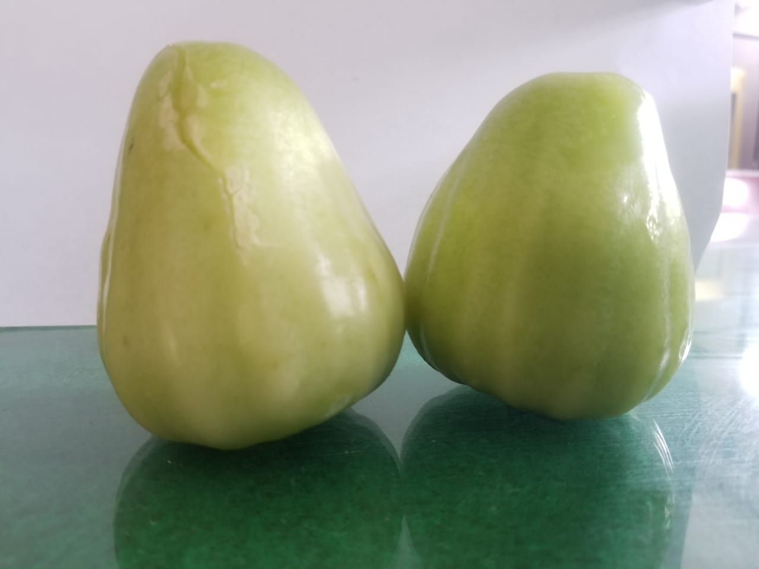

Buah Jambu Air Hijau

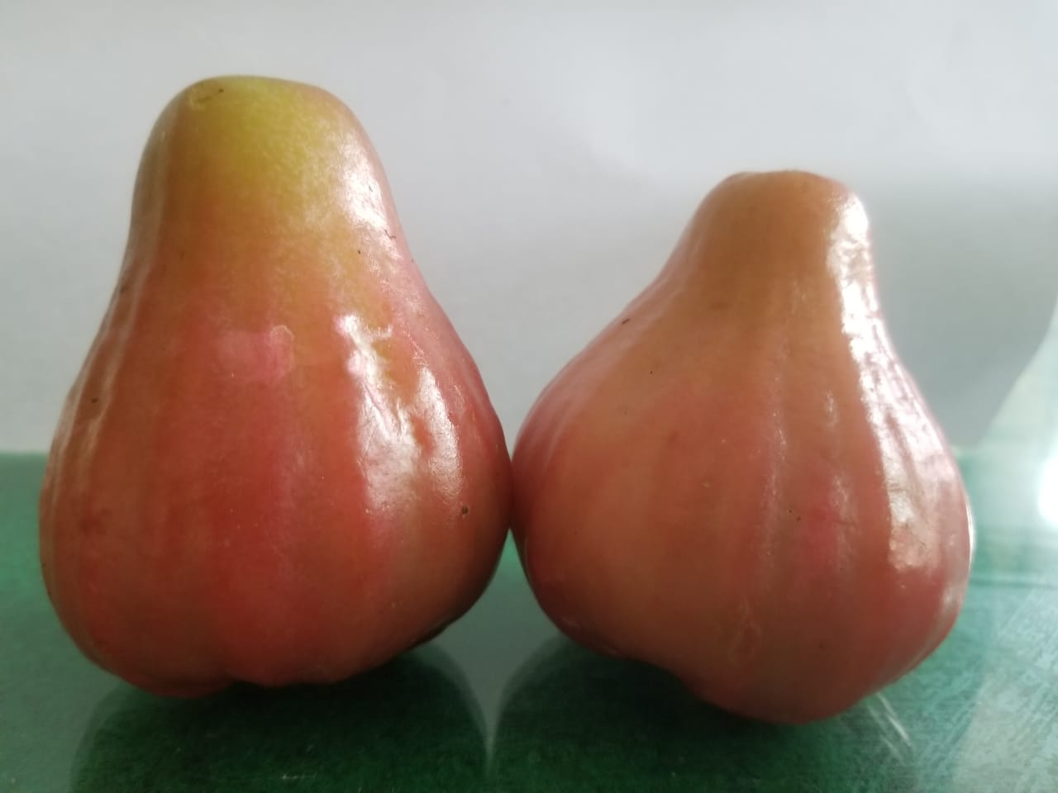

Buah Jambu Air Merah

**Lampiran 27.** Alat *Atomic Absorption Spektrophotometry* (AAS)

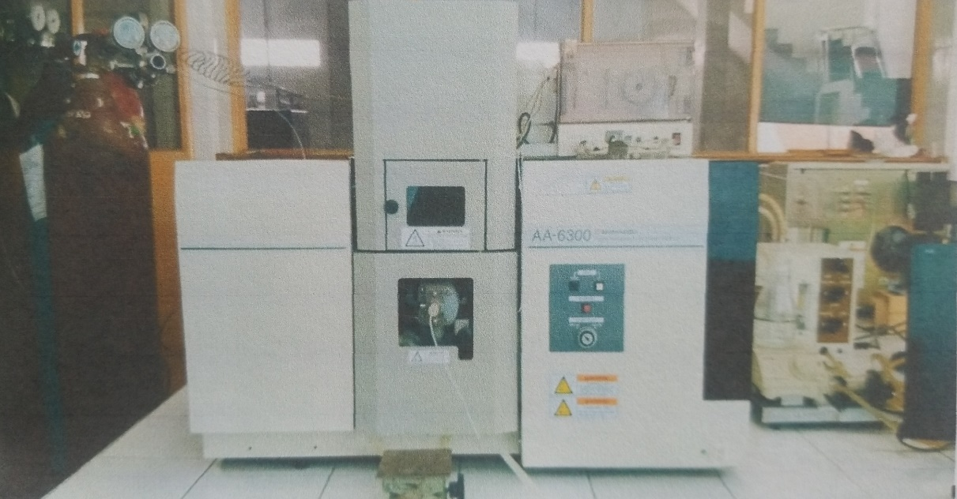

Alat *Atomic Absorption Spektrophotometry* (AAS)

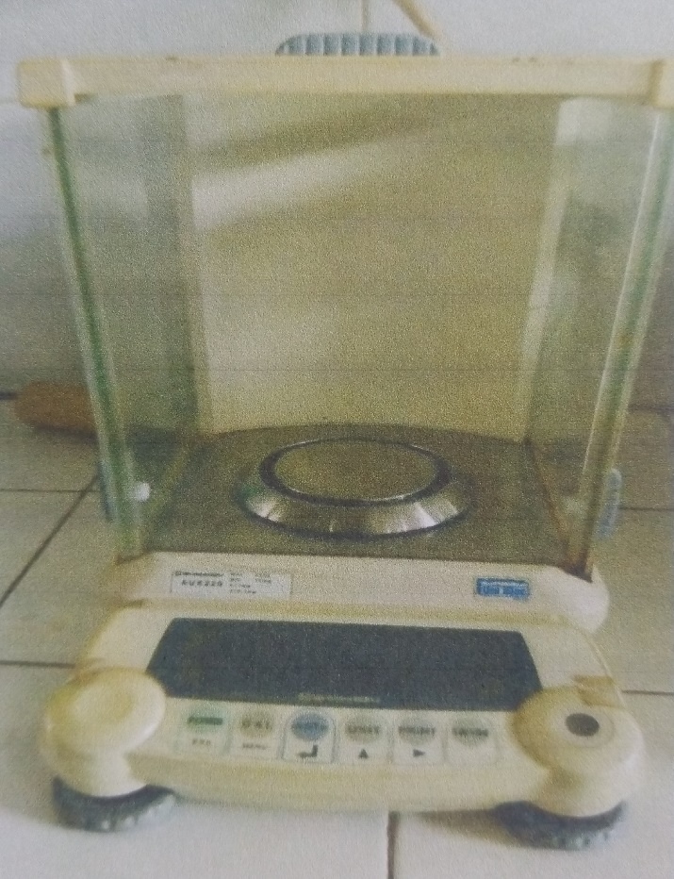

Neraca Analitik

**Lampiran 27.** (Lanjutan)

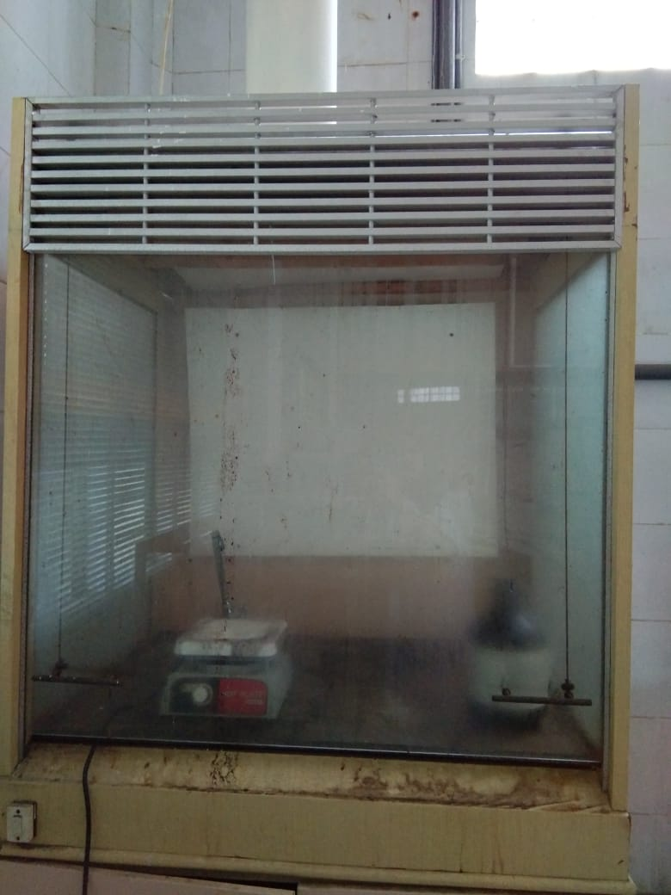

Lemari Asam

**Lampiran 28.** Tabel distribusi